Temat: Ochrona środowiska, segregują odpady.
Drodzy uczniowie
Środowisko to powierzchnia Ziemi, na której żyjemy, wody, powietrze, rośliny, zwierzęta oraz klimat.
Jak dbać o środowisko?
Aby dbać o środowisko musimy podejmować wiele działań: chronić powietrze, wodę, glebę, zmniejszać ilość odpadów, racjonale wykorzystywać źródła energii.
Jak zmniejszać ilość odpadów?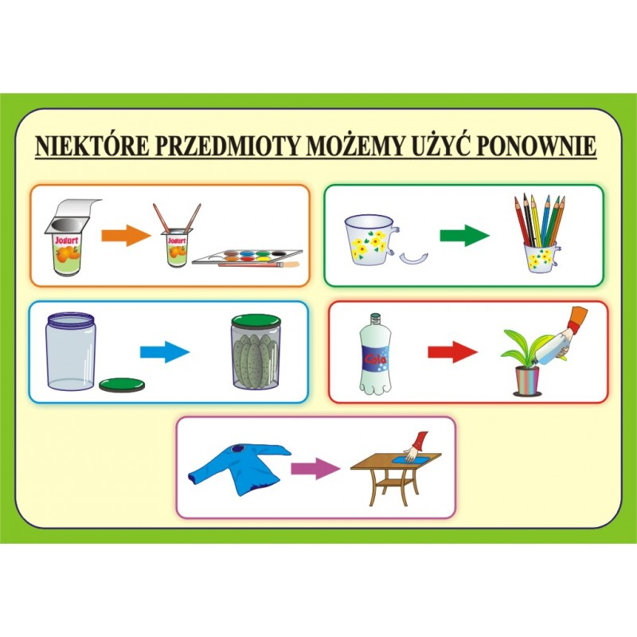

Te odpady, których nie wykorzystamy ponownie, należy posegregować : szkło, plastik, papier i wrzucić do odpowiedniego pojemnika. Zostaną one przetworzone na nowe.

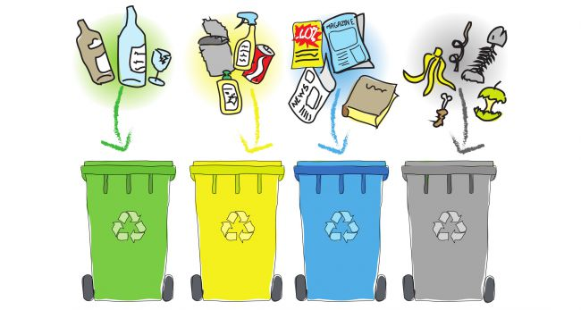
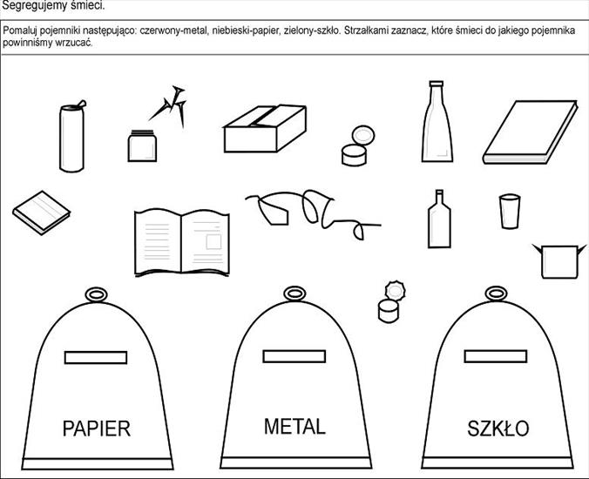

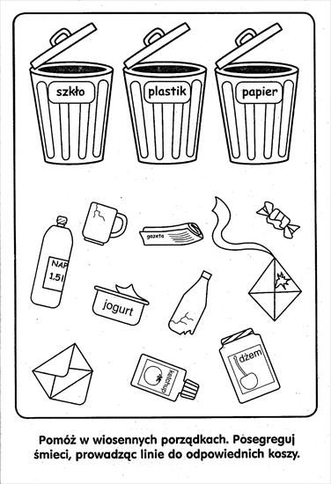
Dziękuję

